Требования к санитарному содержанию территорий населенных пунктов и организаций в зимний период.

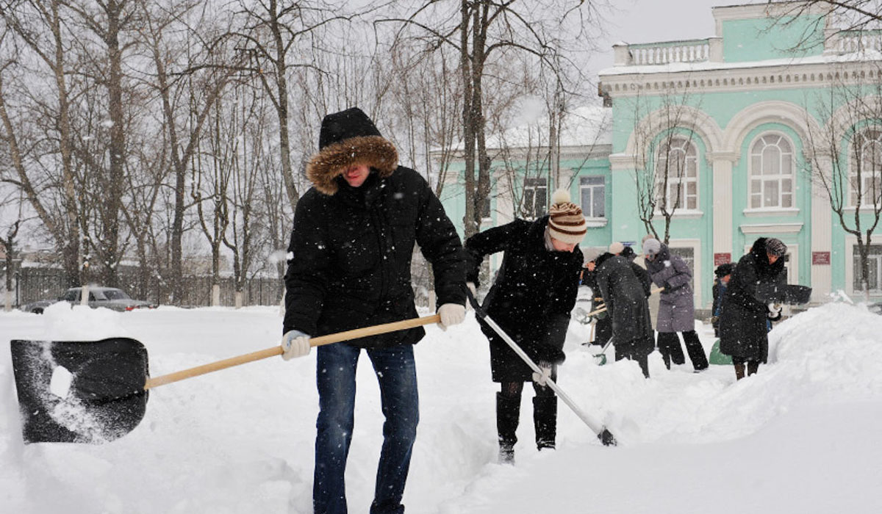

В связи с ухудшением погодных условий в виде осадков снега, образования наледи в местах передвижения людей и автомобильного транспорта, для создания безопасных условий жизнедеятельности граждан и профилактики травматизма в данный период года, Кореличский районный ЦГЭ рекомендует юридическим лицам и индивидуальным предпринимателям обеспечить соблюдение требований к содержанию территорий населенных пунктов (Санитарные нормы, правила и гигиенические нормативы «Гигиенические требования к содержанию территорий населенных пунктов и организаций», утвержденных постановлением Министерства здравоохранения Республики Беларусь от 01.11.2011 № 110), в части очистки тротуаров и пешеходных зон, крылец и ступеней зданий от наледи, посыпки противогололедными средствами; обеспечить наличие соответствующего инвентаря на предприятии.
При невыполнении субъектами хозяйствования требований вышеуказанных правил к ответственным лицам будут приниматься меры административного воздействия в соответствии с требованиями законодательства Республики Беларусь.
Кореличский районный ЦГЭ информационная группа

